Page:11
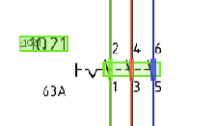
Pinler okunmamış.
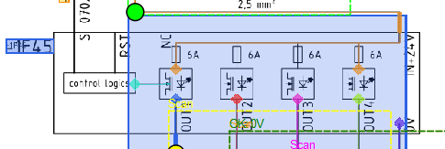
Cihaz doğru şekilde işaretlenmemiş. “S” pini okunmamış.
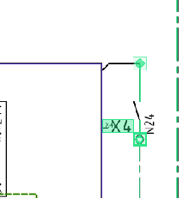
Ayrılan hat tespit edilememiş.

Page:12
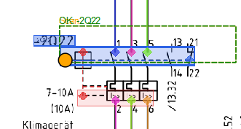
BMK okuma aşağısı için muhtemelen yapılamamış. Ayrı bir alan olarak işaretlenmiş.

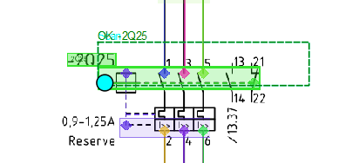
Aynı problem.

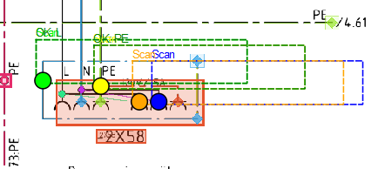
Çok fazla gereksiz scan yapılmış.

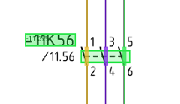
Pinleri bulamamış.

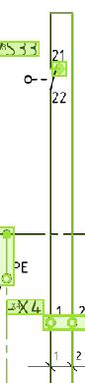 Sol taraftaki hattı tespit edememiş. Cihazın pinlerini de tespit edememiş.

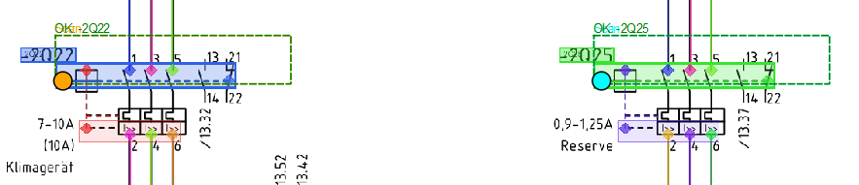

Cihaz hatalı işaretlenmiş. Alt taraf ile bütün olması daha doğru olurdu.

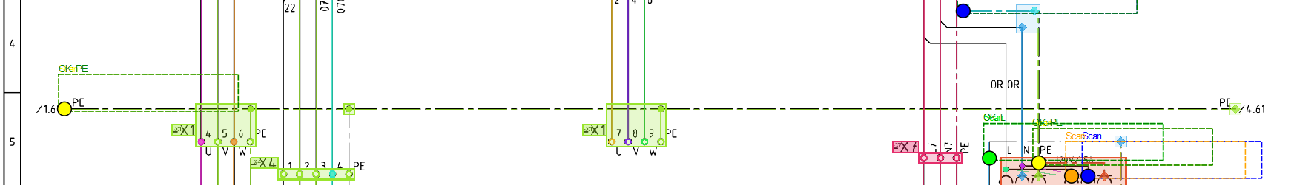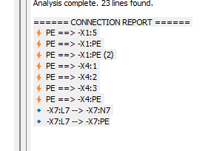

PE hattında yanlış bağlantılar tespit edilmiş. PE ==> -X1:PE, PE ==> -X1:PE (2), PE ==> -X4:PE doğru olan sadece bu.

Page:13
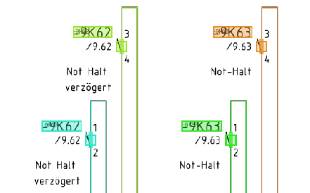
Cihazın pinleri tespit edilemediği için bağlantı raporu da hatalı.

Page:14
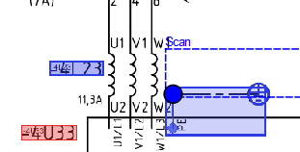
Cihazı tespit edememiş.

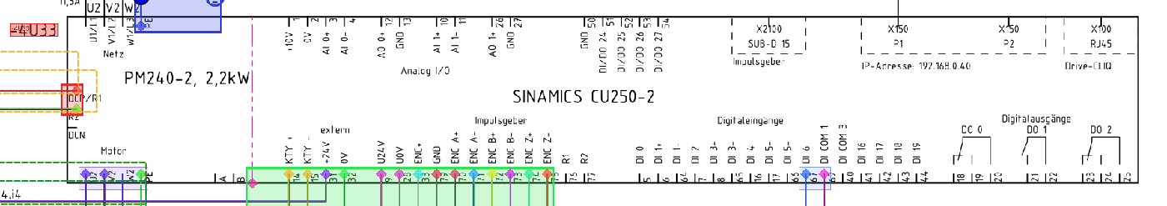
Cihazın pinleri tespit edilmiş ancak cihaz tespit edilememiş.
*Sayfada bağlantı raporu oluşturulamadı.
Page: 21
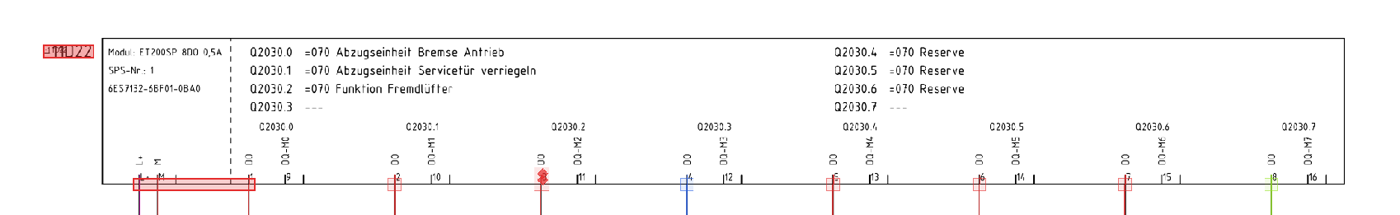
PLC tespit edilemiyor.

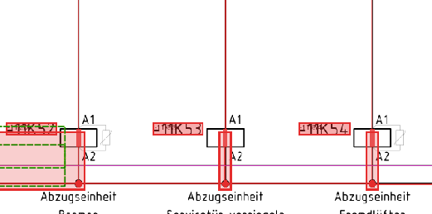
Pinler ve cihazlar doğru tespit edilemiyor.
Page: 26
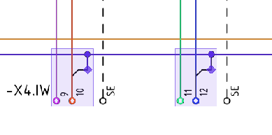
Ayrılan bağlantılar tespit edilememiş.
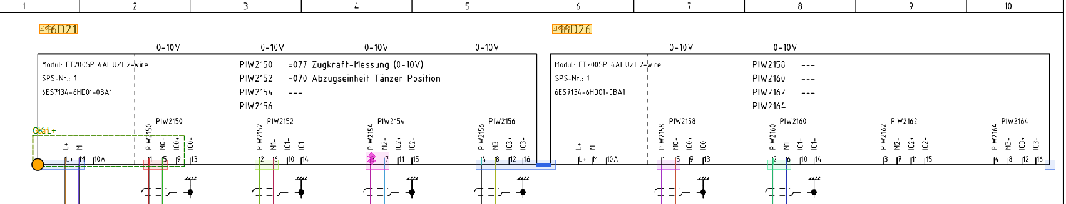PLCler tespit edilememiş.
Page:58
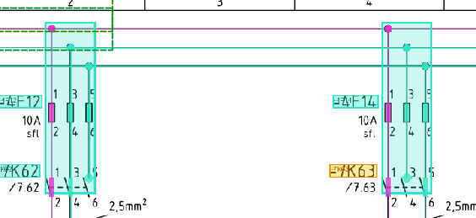
Cihazları tek parça olarak alıyor.

TESPİT EDİLEN GENEL HATALAR:
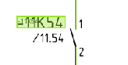- İncelediğim 10 sayfada bu cihazın pinleri tespit edilememiş.

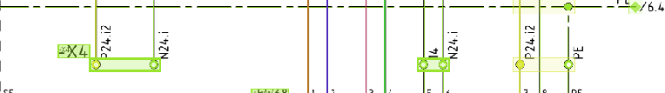
-Birbirinden uzak klemens grupları bulunmakta. Bu bölgelerde muhtemelen sağdakiler BMK’sız kalıyor. Burada aynı hizada olan (aynı Y seviyesinde olan) isimsiz klemens grubu, soldaki grubun görevini devralabilir.

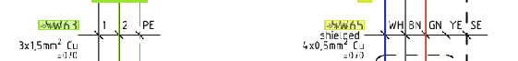
-Çoklu kablo tespitleri eksik.

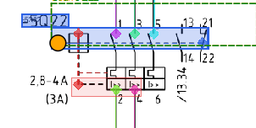
-Bu cihazı her zaman iki parça olarak görüyor. Alt ve üst kısmı ayrı olarak tespit ediyor.

-Birçok sayfada bağlantı tespitleri hatalı veya yapılamıyor. Yapılamayanlara örnek: Page 14, Page 15, Page 16, Page 21, Page 26, Page 43.

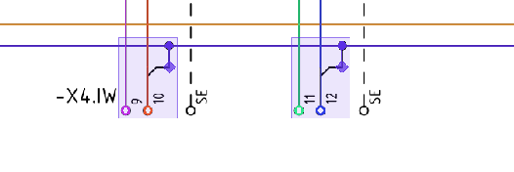
- Ayrılan hatlarda hat takipleri kopuyor.

-Uzun çizimleri olan cihazların tespitlerini yapamıyor.

